
Tělovýchovná jednota Sokol Mochtín,
odbor Sport pro všechny Vás zve na

TURNAJ VE STOLNÍM TENISU
amatérů
O Vánočního kapra 2013
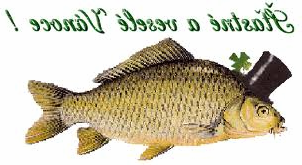
tělocvična ZŠ NEDĚLE v Mochtíně 22.12.
2013

S t a r t u j í :
Žactvo - od 9,00 hod. – přihlášky na místě od 8,35 do 8,50 hod.
Dorost a dospělí - od 10,30 hod. – přihlášky na místě od 10,00 do 10,20 h.
Startovné symbolické : žactvo – zdarma, dorost a dospělí – 30,- Kč
Turnaj je otevřený,
ale pouze pro hráče amatéry, nehrající mistrovské soutěže ve stolním tenisu. Čistá obuv do tělocvičny je podmínkou!
Předběžné přihlášky na mob. 605 357370, popř. mail: karel.sot@seznam.cz

Přijďte si zasportovat v předvánoční atmosféře o zajímavé ceny!

